NEWG, gestoría
Planta baja.
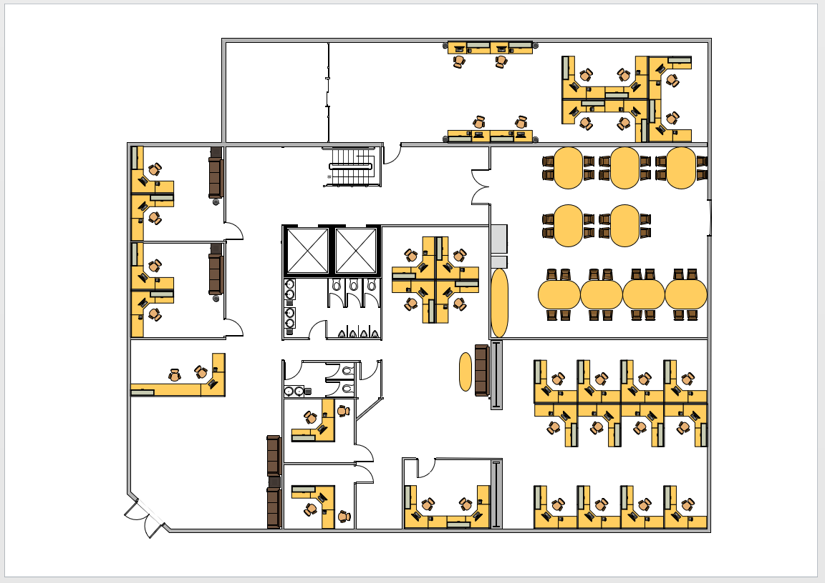
Primera planta.
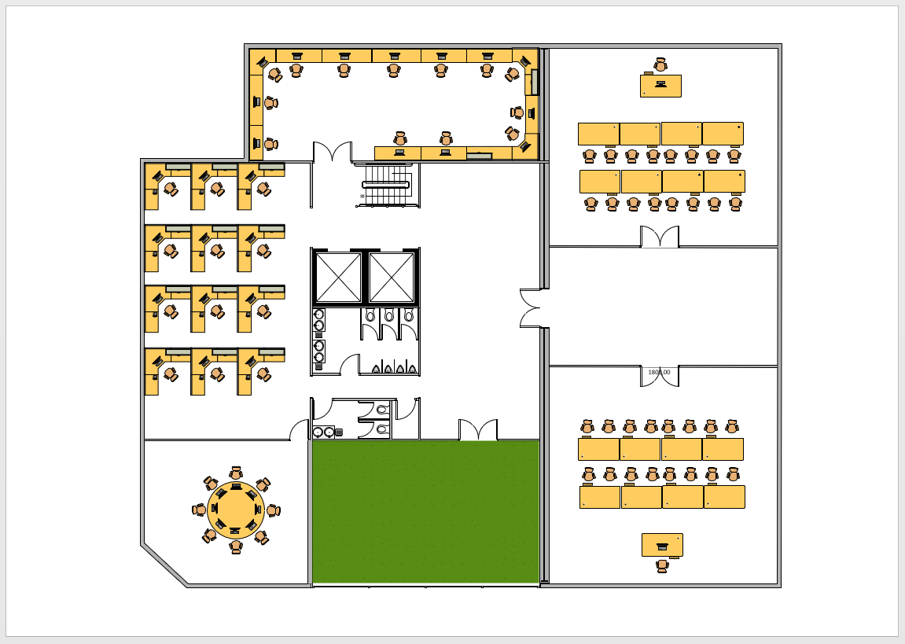
NEWG es una empresa que se dedica a la gestión de denuncias, tramites, divorcios, etc…
La empresa esta conformada por 36 empleados en la planta baja y 25 en la primera planta.
No todos los empleados trabajan en la empresa, algunos hacen teletrabajo.
Disponen de unas oficinas compuesta por 2 pisos.
La edificación es compartida, por lo que la zona de las escaleras y ascensores es publica.
En la planta baja está el comedor común de la empresa.
En la primera planta se dispone de una zona exterior a un pequeño patio, además también dispone de 2 salas para proyecciones y una sala de reuniones.
Han decidido mejorar sus instalaciones de cableado.
Las especificaciones de un posible contrato son las siguientes:
- No se espera que halla un crecimiento en la plantilla que contratados.
- No hay que contemplar una posibilidad de ampliación.
- Existen áreas en la empresa con necesidad de conexión por cable y telefónico.
- Hay zonas en las que no es necesario la conectividad telefónica.
- La conexión a internet por cable si es necesaria en todos los casos.
- La zona de escaleras y ascensores es publica, no se podrá pasar cable por ahí.

